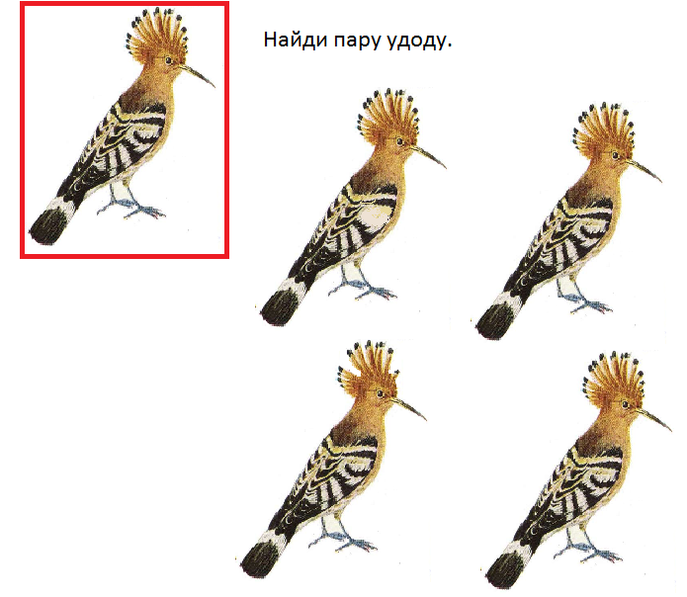
Приложение № 2.
ВИКТОРИНА

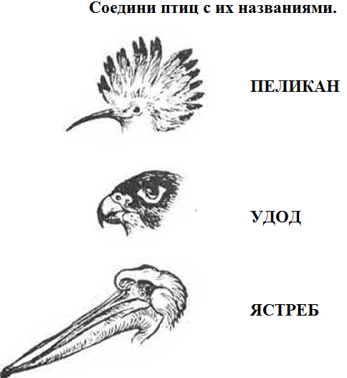

Ответь на вопросы ДА или НЕТ.

- У удода маленький клювик?
ДА / НЕТ
- Удод селится у болот на земле?
ДА / НЕТ
- Песня удода «хуп-хуп»?
ДА / НЕТ
- Эти птицы распространены в
восточном полушарии?
ДА / НЕТ
- Питается удод личинками и жучками?
ДА / НЕТ
- Удод незаметная
серая птичка?
ДА / НЕТ

